**In Extenso – Original**

**Trauma toracoabdominal penetrante por empalamiento**

- Autores: Heidy Lizeth Lazarte Rojas

Karen Daniela Muñoz Berthalet

Maria Laura Moreno Paz

Maria Rosario Peña Sorioco

* Facultad: Facultad de Ciencias de la Salud Humana
* Universidad: Universidad Autónoma Gabriel Rene Moreno
* Grado: 5to año de la carrera de medicina

-Sociedad Científica: SCIEMED - UAGRM

* Asesor: Dr. Jorge Bernardo Verastegui Lijeron
* Hospital Universitario Japones

- Correspondencia:

Karen Daniela Muñoz Berthalet

Dirección: Calle Arenales #1108

Nro telefónico: +59175065555

Correo electrónico: mluz_23_02@hotmail.com

- Santa Cruz de la Sierra - Bolivia

1. **Resumen**

Se conoce como herida por empalamiento a toda aquella herida penetrante provocada por un objeto inciso punzante que daño a los tejidos lacerándolos, atraviesan los órganos abdominales, frecuentemente hígado 40%, intestino 30%, diafragma 20%.

El paciente de 36 años presentado en el siguiente caso clínico, ingresa al servicio de emergencia, con cuadro clínico de 40 minutos de evolución por accidente laboral, limpiando el tejado pierde equilibrio cae de altura de 3 metros, impactando en mango de madera de hacha, penetrando desde el flanco derecho dirigido al hipocondrio izquierdo línea media axilar, ingresa con FC125lpm, PA90/60mmHg, piel y mucosa diaforéticas, pálidas. Se realizo cirugía inmediata de emergencias, permaneció 50 días hospitalizado con complicaciones pero con respuesta favorable a su recuperación.

El caso clínico del trauma dañó el diafragma, la pared anterior y posterior gástrica aproximadamente 4cm, hépatica.

**Palabras clave:** empalamiento toraco abdominal

1. **ABSTRACT**

Injuries by bladed weapons damage the tissues lacerating them, cross the abdominal organs, frequently liver (40%), intestine (30%), and diaphragm (20%).

36 year old patient goes to the emergency service, with a 40 minute evolution clinic case by a work accident, he was cleaning the roof and lose control falling from 3 meters in height, crashing to an ax wooden handle, penetrating from the right flank to the left hypochondrium, axillary half line, enters with FC 125bpm, PA 90/60Hgmm, skin and pallid diaphoretic mucosa. An inmediate cirugy was realized in emergencies, he stayed 50 days hospitalized with complications but with a favorable answer to his recovery.

The trauma clinic case damaged the diaphragm, the anterior and posterior gastric wall, approximately 4 cm, hepatic laceration. It's remarkable the importance of the stomach injury, which isn't described in literature.

**Key words:** laceration, diaphoretic, pallid.

1. **Introducción**

Los traumatismos penetrantes en la zona toracoabdominal por empalamiento presentan un variado espectro de lesiones. El cirujano debe tener capacidad de diagnosticar y tratar las lesiones de órganos ubicados en estas dos cavidades al mismo tiempo e identificar oportunamente cuál de ellas es un riesgo para la vida.(1)(2)(3) Retirar estos objetos puede ser un verdadero desafío. El diagnóstico preciso de las lesiones coexistentes es de mucha importante, ya que éste determinará el tratamiento(3). También se pueden presentar empalamientos transabdominales sin lesión de órganos vitales(4), se pueden encontrar casos que no requieren manejo quirúrgico(5).

1. **Caso clínico**

**a) Enfermedad actual**

Paciente de 36 años de edad, de sexo masculino, con un cuadro clínico de 40 minutos de evolución con accidente de tipo laboral cuando se encontraba sobre limpiando canaletas en un techo, cae a una altura de 3 metros con el impacto de mango de madera penetrando desde la región del hipocondrio derecho con dirección caudal con salida a hipocondrio izquierdo línea media axilar inmediatamente es trasladado por compañeros de trabajo a nuestro hospital.

Ingresa a REA con un Glasgow 13/15 presión arterial 90/60 frecuencia cardiaca 125lpm frecuencia respiratoria 20rpm, es valorado por cirugía indicando conducta quirúrgico.

**b) Historia anterior**

Antecedentes nos patológicos: No refiere antecedentes de alcohol, alergias, tabaco y drogas. Dieta hipercalórica e hiperprotéica, escaso ejercicio, diuresis y catarsis positiva.

Antecedentes Patológicos: No refiere.

Antecedentes familiares: Padre con diabetes.

Inmunizaciones y alergias: Esquema de vacunación completo y no presenta alergias.

Examen Físico General: Paciente en regular estado general, fascie**,** biotipo mesomorfo según la tipología de Sheldon.

Signos Vitales: Frecuencia cardiaca: 125 latidos por minuto. Frecuencia respiratoria:20 respiraciones por minuto. Presión arterial: 90/60 mmHg. Glasgow 13/15.

**c) Interrogatorio**

-¿Cómo sucedió la caída?

+Estaba limpiando las canaletas de pronto perdí el equilibrio y me caí encima del hacha.

-¿Había consumido algún tipo de bebida alcoholica o estupefaciente?

+No, de ninguna clase.

-¿Quién lo auxilio?

+Mis compañeros de trabajo.

-¿Toma algún tipo de medicamento?

+No.

**d) Examen físico orientado a la patología**

Examen Físico Regional

* Piel y mucosas: Deshidratadas, pálidas.
* Cabeza: Cráneo, Normo encéfalo buena implantación pilosa, sin lesiones.
* Tórax anterior: Simétrico, respiración costal, sin lesiones aparentes, choque de punta perceptible, ruidos cardiacos normo fonéticos y rítmicos.
* Tórax posterior: Nivel torácico, sin lesiones aparentes, vibraciones vocales y murmullo vesicular conservados.
* Abdomen: Abdomen se evidencia herida de 8cm. en flanco derecho con presencia de cuerpo extraño (madera) que atraviesa al hipocondrio izquierdo con sangrado activo, la cual se encuentra contaminada (tierra). Dolor a la palpación superficial y profunda en todos los cuadrantes, percusión matidez generalizada.
* Miembros Superiores y Inferiores: No presenta alteración.

Examen Neurológico:

- Examen de marcha: JCGC se encontraba decúbito dorsal en camilla.

* Examen mental:
  + Nivel de conciencia: Paciente en estado de alerta con capacidad de discernir y concentrarse.
  + Orientación: Paciente se encuentra orientada en persona, tiempo ,espacio y situación.
  + Lenguaje: Paciente puede nombrar las cosas que se le muestran puede repetir palabras que se le dicen.

**e) Exámenes de laboratorio**

Es evidente que en ph va en aumento acompañado de una pCO2 lo que nos indica una alcalosis respiratoria sufrida por el paciente. Además de una hemoglobina que va en descenso constante.(tabla Nº1).

Se encuentra una glicemia aumentada lo cual nos indica una diabetes. (Tabla Nº2).

Exámenes de laboratorio: Se debe escribir los resultados mas relevantes según el caso clínico y citar las tablas de los mismos resultados. Por ejemplo es evidente su aumento linfocitario lo cual nos confirma la infección (tabla 1).

**f) Interconsultas y estudios realizados**

Estudios Realizados

* Radiografía simple donde se evidencia.
* Resonancia magnética:donde presenta.

**g) Diagnóstico diferencial**

Trauma Craneocefalico, politraumatismo, shock séptico.

**h) Terapéutica**

Quirúrgica y colocación de tubo de tórax bilateral

1. NPO.
2. Hidratación.
3. Analgésico.
4. Antibiótico 777.
5. Profilaxis antitetánica.
6. Transfusión de paquetes globulares.
7. Transfusión de plasma fresco congelado.

Protocolo quirúrgico:

* Primera intervención quirúrgica
  + Colocación de packing hepatica para evitar mayor complicación por el shock.
* Segunda intervención quirúrgica
  + Retiro de packing hepatico no evidencia sangrado, se observa ligero edema de páncreas.
  + Asepsia y antisepsia de la zona, se retira la bolsa de bogota, escaso hemoperitoneo, se refuerza rafia de lesión diafragmatica con tres puntos en U, Rafia con borde necrótico en la cara anterior gástrica, la cual se debrida y se sutura en dos planos, se evidencia en cara posterior en cardias lesión de aproximadamente 1 a 4 cm, se libera el ligamento gastrohepatico y se repara con vycryl
  + Le procede a yeyunosotmia de alimentación a mas o menos 50cm del ángulo de Treitz según la técnica de Witzel.
  + Se deja drenaje en cara anterior gástrica que sale por flanco izquierdo.
  + Cierre de pared por planos.

1. **Evolución y pronóstico**

JCGC tras meses de internación y número de cirugías evoluciona favorablemente motivo por el cual fue dado de alta hospitalaria manteniendo los cuidados recomendados por el médico.

1. **DISCUSIÓN**

La incidencia del trauma es baja; teniendo multiples mecanismos productores son el exceso de drogas y alcohol que forman parte importante para su aparicion desde accidentes de trafico, laborales, agresiones sexuales(9), siendo el caso presentado por accidente laboral. En la bibliografia podemos encontrar diversos sitios anatomicos que son usuales de presentar empalamiento como son: toráx(5), region inguinal(8), abdominal(6), y otros. Es de vital importancia que el objeto enclavado, no se extraiga antes de cualquier estabilizacion, debido a que se suprimira la accion de tapón que realiza sobre los posibles vasos lesionados por lo que sera vital para el paciente, extraer el cuerpo extraño en la sala de operaciones bajo visión directa, para controlar y resolver en forma inmediata las diversas lesiones que se pueda encontrar(6); eventualmente se necesitaran instrumentos para cortar el objeto y el movimiento minimo del objeyo. El traslado debe ser inmediato y lo primero que se debe de realizar es la estabilizacion con compresa o packing realizado en nuestro medio previo al reconocimiento de las heridas(9). La profilaxis antitetánica y la instauración de un esquema antibiótico son de regla. El manejo definitivo es el quirúrgico. Y tendremos indicio de los organos que fueron afectados por medio de las caracteristicas que tendra el objeto acerca de la fuerza, pendiente de la cual cae el paciente, direccion de penetracion, ubicacion de la punta. Hay que tomar en cuenta de la misma manera que esta clase de trauma produce energía de gran intensidad, por lo que a las lesiones de un traumatismo abierto se deben sumar las de uno cerrado. El examen físico y el análisis del trayecto pueden ser complementados con ultrasonido, TC y angiografía si el estado del paciente lo permite. La exploración y la reparación de las lesiones se harán bajo principios quirúrgicos bien definidos.; la mayoría de las veces a través de laparotomías exploratorias, sin embargo, están descritos también procedimientos laparoscópicos diagnósticos en traumas abdominales por empalamientos(6). Hay que realizar una exhautiva busqueda de la posible presencia de cuerpos extraños para evitar la mayor predisposicion a las infecciones del paciente.

Lo atípico de nuestro caso es que el empalamiento comprometió la region toracoabdominal y pese a la pendiente de la cual cayo y a la fuerza que genero el impacto, no se produjo una lesión de salida; se recurrió a maniobras estabilizadoras del paciente y luego se realiza rafia gástrica y yeyunostomia de alimentación, así controlando todas las lesiones del paciente de manera adecuada para sacar al paciente del riesgo.

En conclusión es complejo el manejo del paciente empalado pero al tener un buen manejo hospitalario, estructurado, adecuada profilaxis y un esquema antibiótico preestablecido ayuda a la evolucion favorable del paciente.(2)(8)(5)

1. **rEFERENCIA BIBLIOGRÁFICA**
2. Rosado-Montero MDA, Padrón-Arredondo G, Pelagio-Peña R. Doble empalamiento: abdominotoracico y pelviabdominal. REVISTA SALUD QUINTANA ROO ISSN. 2007 - 1671.Volumen 8 No. 32, 2015 p. 20-23
3. Servicio Nacional de Aprendizaje Sena(2011). **EMPALAMIENTO.** Gestion Y ATENCION PREHOSPITALARIA. EXTRAIDO DE http://prehospit.webnode.com.co/news/empalamiento/
4. . Ioannidis O, Varnalidis I, Papapostolou D, Chatzopoulos S, Kotronis A, Paraskevas G, et al. **thoracoabdominal wounds: general surgeon perspective.** Rev Med Chir Soc Med Nat Iasi 2012; 116(1):175-181.
5. . Mohan R, Ram DU, Baba YS, Shetty A, Bhandary S. Transabdominal impalement: absence of visceral or vascular injury a rare possibility. J Emerg Med 2011; 41(5):495-498.

5. De Rezende Neto JB, Guimarães TN, Madureira JL Jr, Drumond DA, Leal JC, Rocha A Jr, et al. Non-operative management of right side thoracoabdominal penetrating injuries-the value of testing chest tube ef uent for bile. Injury 2009; 40(5):506-510.

6. Yavrouian R, Mahmoud A, Matólo N. Abdominal impalement resulting in an isolated duodenal injury. Surg Rounds 2008; 2: 59-61

7. Hernández J, Mejides R, Pérez de León R, Hernández M. Inusual cuerpo extraño intratorácico. Rev Cubana Cir 2007; 46: 10-16.

8. Baeza C, Medellín U, Domínguez T, Atzín J, García L. Empalamiento inguinal. Presentación de dos casos clínicos. Cir Ciruj 2008; 76: 83-86.

9. Guerrera garcia S. Actitud prehospitalaria ante el paciente empalado. Emergencias y Catastrofes v1, 2007; 168-173

10.https://books.google.com.bo/books?id=55xW13RGJIcC&printsec=frontcover&dq=traumatismo+toracoabdominal+2010&hl=es&sa=X&redir_esc=y#v=onepage&q=traumatismo%20toracoabdominal%202010&f=false

11.https://books.google.com.bo/books?id=9RW1BAAAQBAJ&printsec=frontcover&dq=traumatismo+toracoabdominal+2010&hl=es&sa=X&redir_esc=y#v=onepage&q=traumatismo%20toracoabdominal%202010&f=false

12. Cirugía técnica y procedimientos de urgencias/ Dr. Oscar Aguilar Gonzales/ Año 2013/ pag.1643-1644

13.clinicas quirurgicas de Norteamerica abordaje actual de lso traumatismos/ editorial Masson Nº1-2007

https://books.google.com.bo/books?id=pSiM2ZhgWewC&pg=PP1&dq=clinica+quirurgicas+de+norteamerica+abordaje+actual+de+los+traumatismo&hl=es&sa=X&redir_esc=y#v=onepage&q=clinica%20quirurgicas%20de%20norteamerica%20abordaje%20actual%20de%20los%20traumatismo&f=false

14. Manual CTO Medicina Cirugia/ CTO/ edición 2/ Año 2016

15. Tratado de Medicina/ Cecil// edición 23º /editorial Elsevier/ Año 2009/ 790-791-792-793-794.

1. **ANEXOS**

**FIGURA Nº1**

En la radiografia no se observan irregularidad en campo pulmonar derecho pero si se observa un derrame en campo pulmonar izquierdo.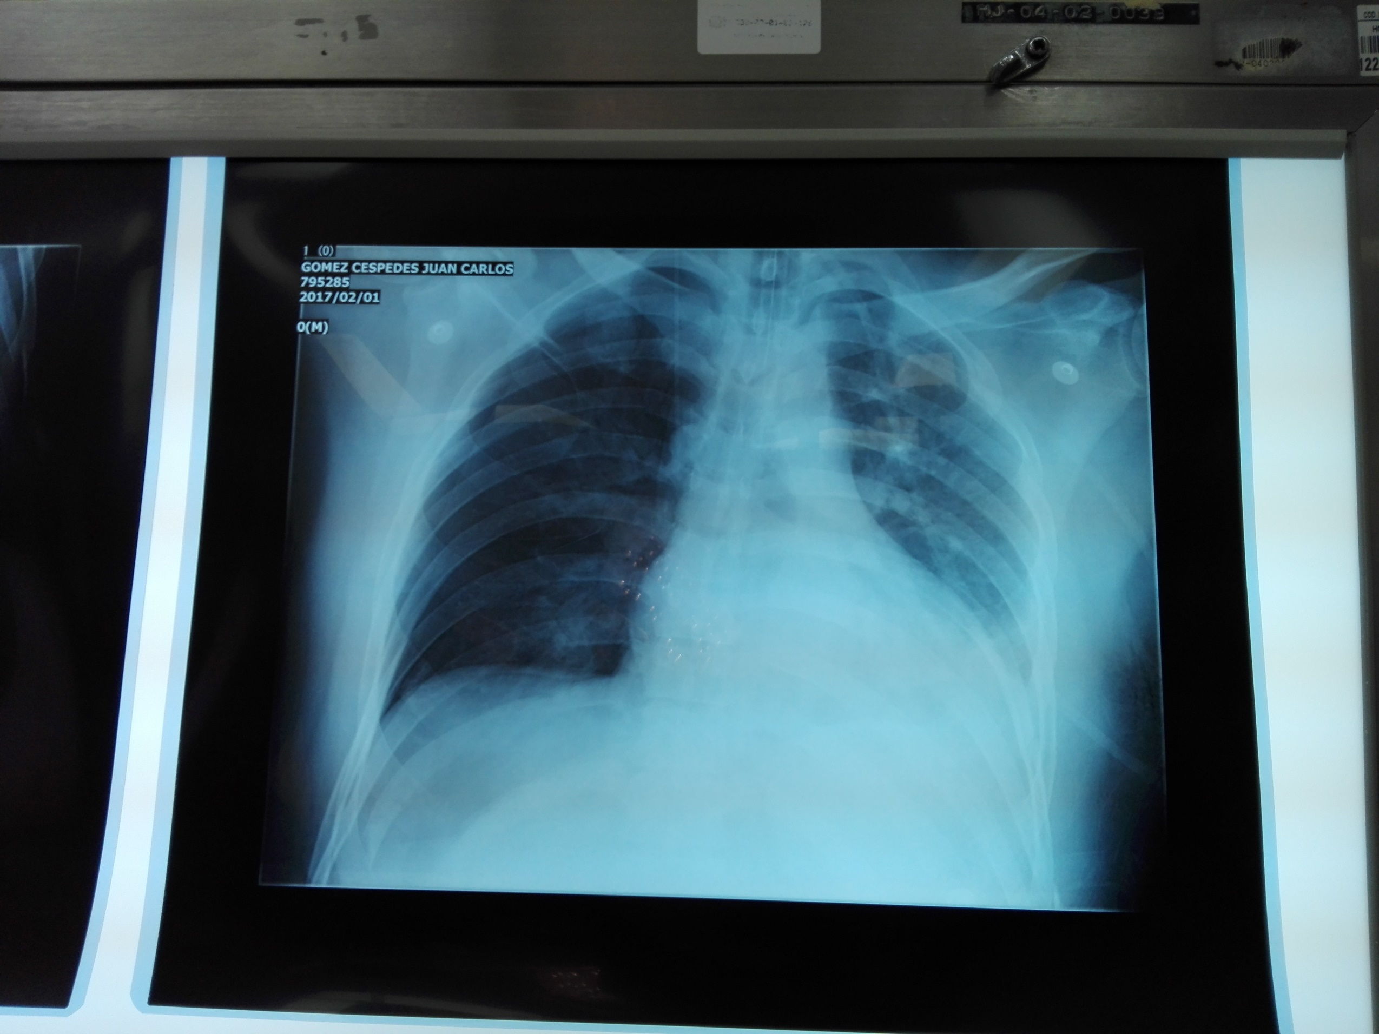

**FIGURA Nº2**

Se puede observar una imagen liquida a nivel del hipocondrio izquierdo, formación de gases con aumento de tamaño en la cavidad gástrica.

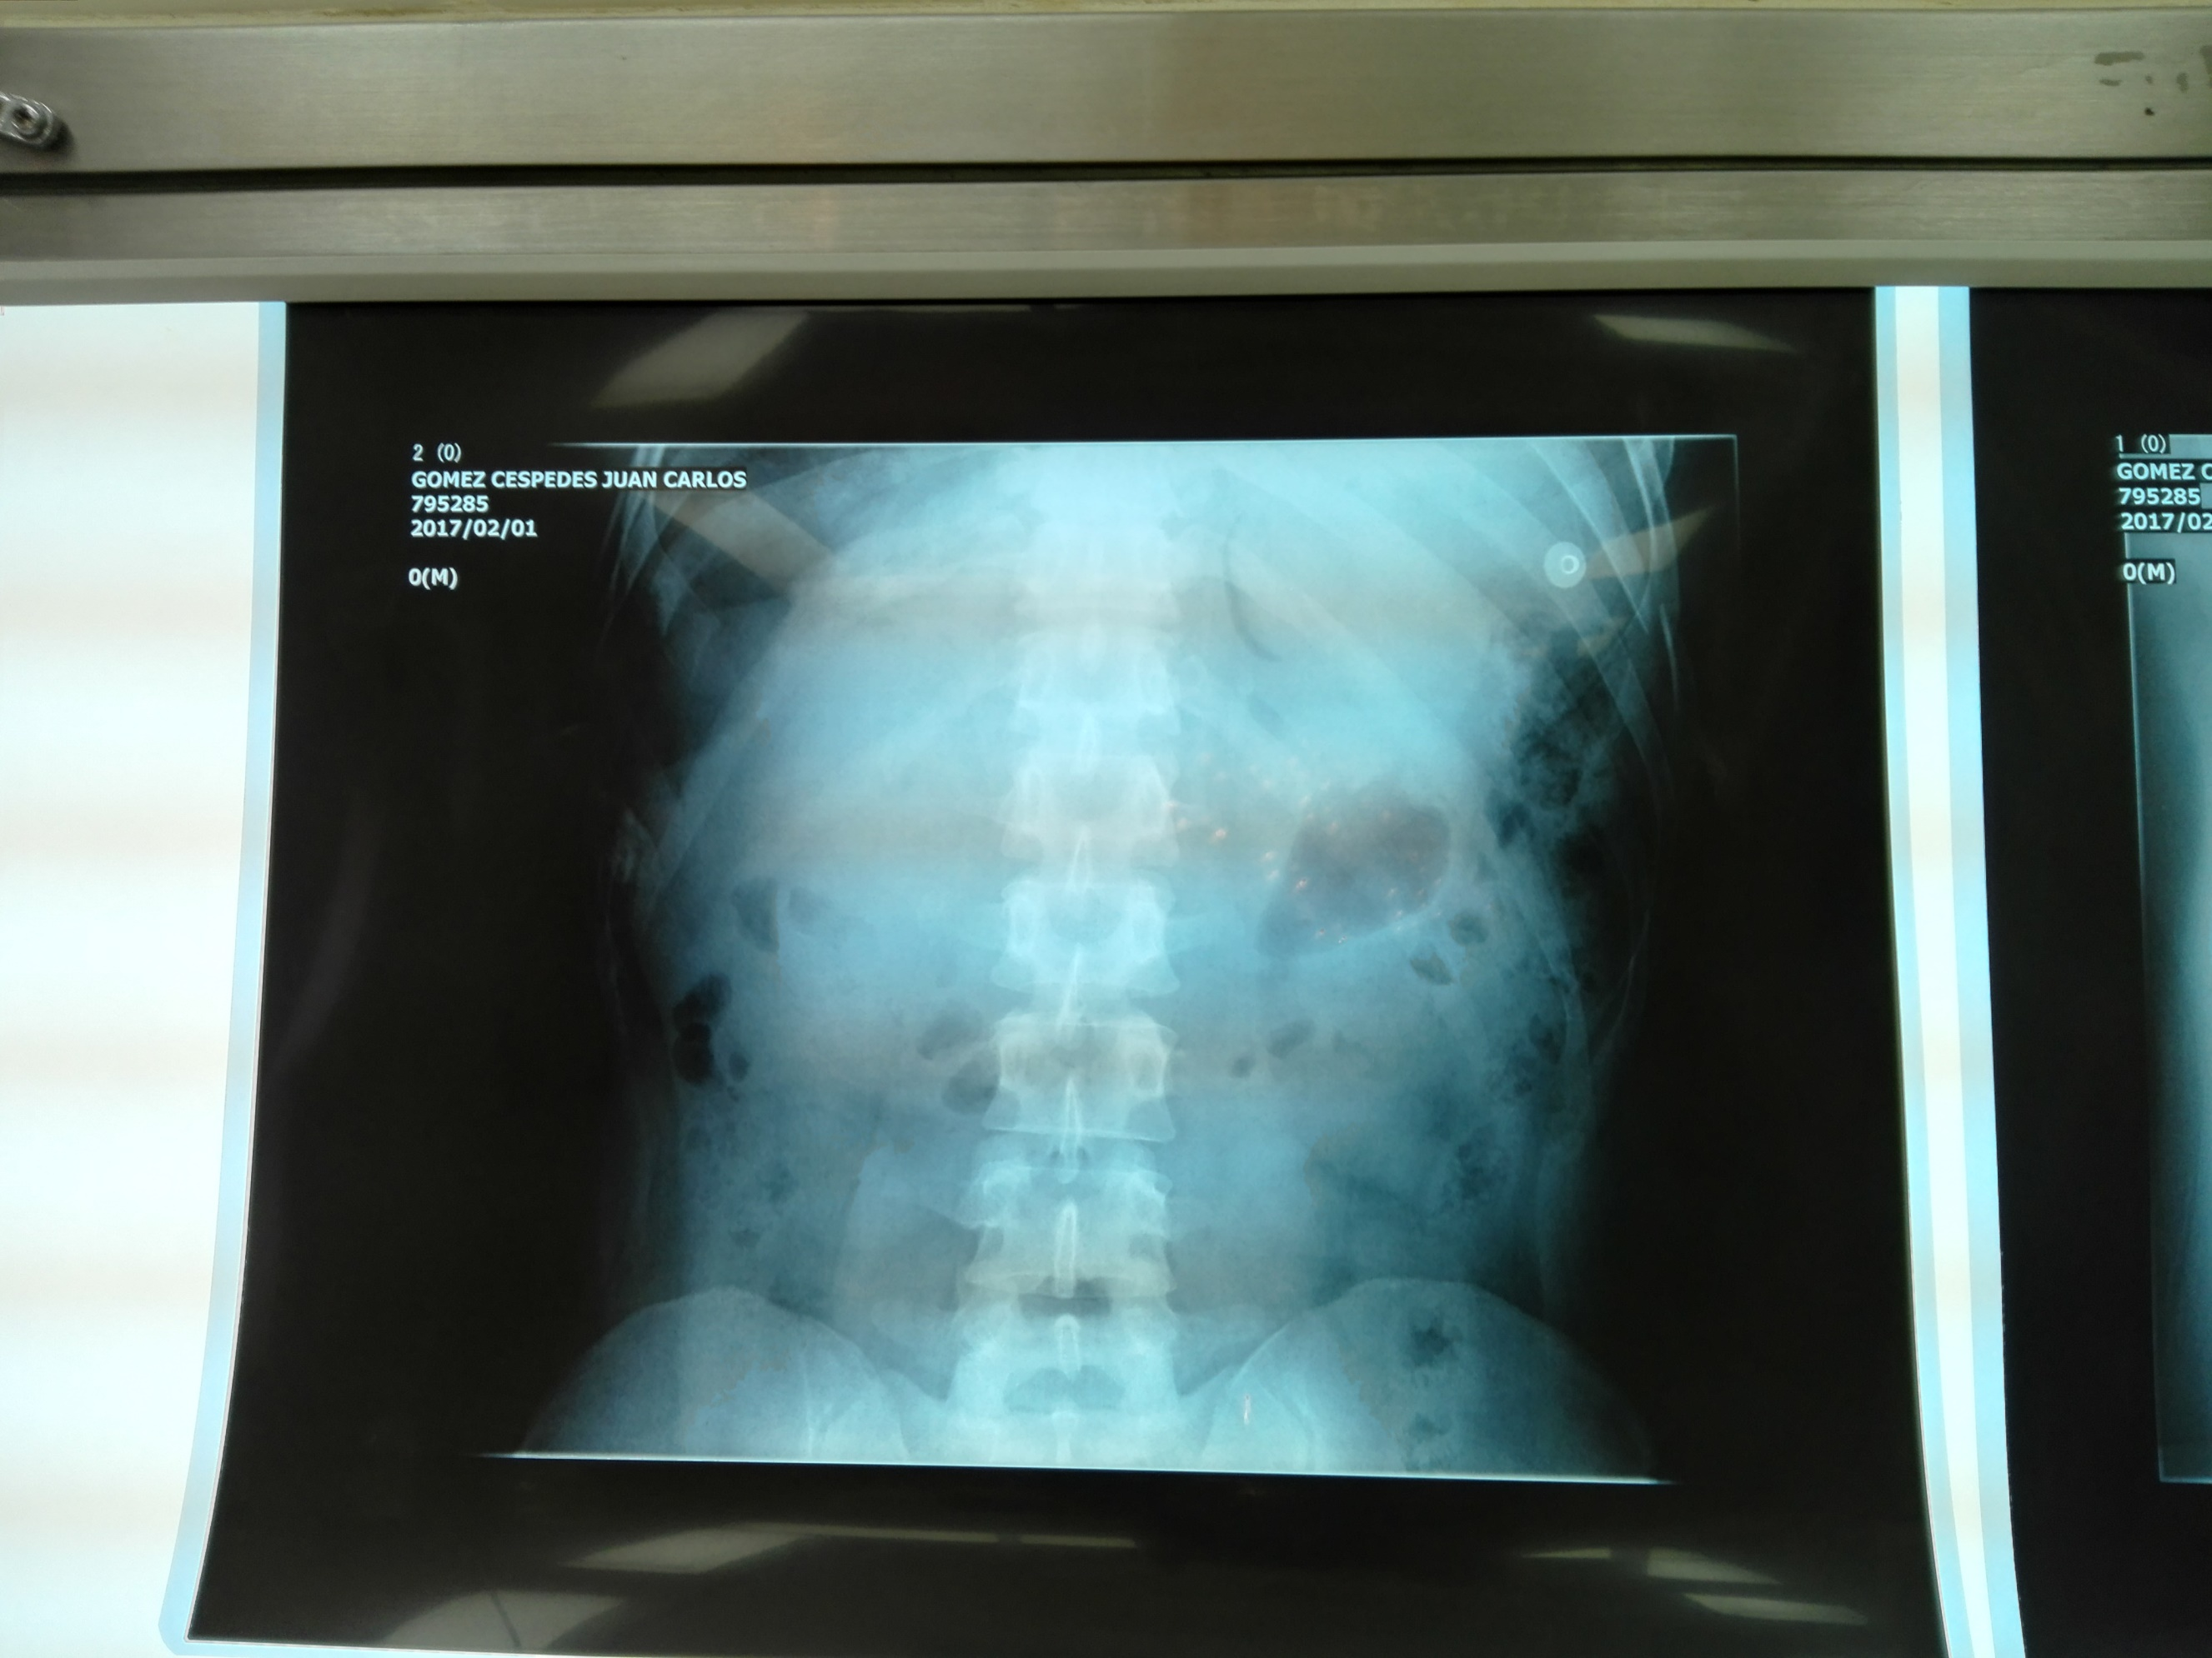

**TABLA Nº 1**

**PERFIL DE EMERGENCIA**

**HOSPITAL UNIVERSITARIO JAPONÉS**

* + pH 7.466
  + pCO2  27.4
  + pO2  95.3
  + HB 13,7
  + HCTO. 41,9%
  + SODIO 150
  + POTASIO 2,6
  + GLUCOSA 134
  + CREATININA 0,9
  + LACTATO 4

**TABLA Nº 2**

**QUÍMICA**

**HOSPITAL UNIVERSITARIO JAPONÉS**

* UREA 28
* CREATININA 0,9
* GLICEMIA 126
* SODIO 136
* POTASIO 4,4
* TGO 471
* TGP 421
* CPK 1686
* PROT. TOT. 5,7
* ALBUMINA 3,1
* ALCOHOLEMIA 0
* VIH **NEGATIVO**

**TABLA Nº 3**

**HEMOGRAMA-COAGULOGRAMA**

**HOSPITAL UNIVERSITARIO JAPONÉS**

* + LEUCO 4700
  + HB 13,9
  + HCTO. 44,3%
  + GRAN. 74%
  + LINF. 8 %
  + Cay. 14%
  + PLAQ. 177000
  + TP 13 seg.
  + ACT. 80%
  + TC 7
  + TS 2

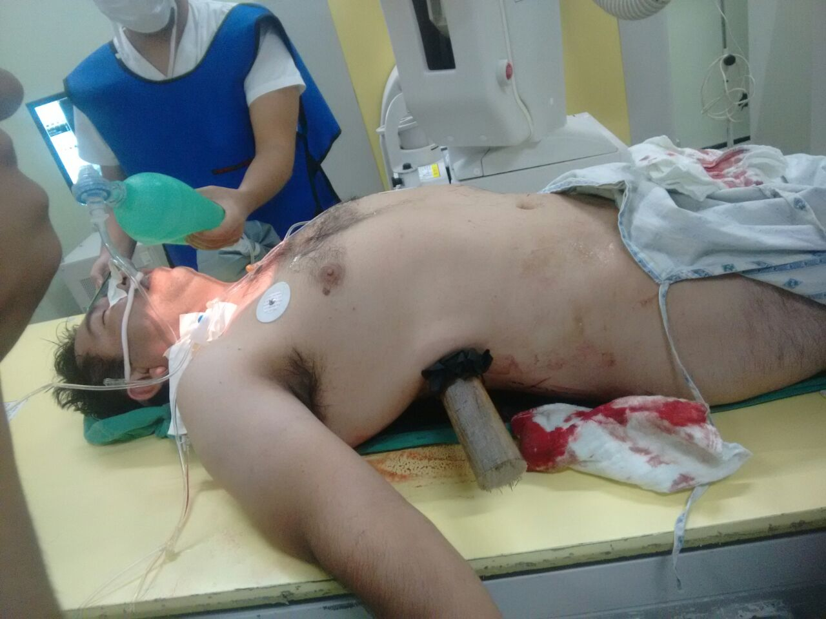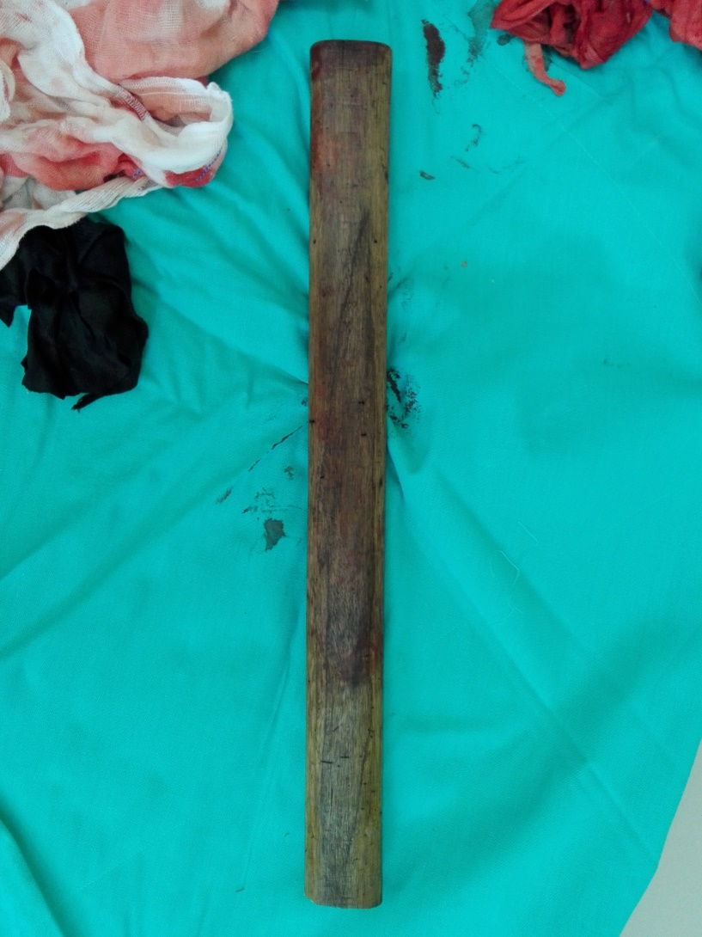

* **PERFIL DE EMERGENCIA** 
  + ACIDOSIS RESPIRATORIA
  + HB 13,7
  + HCTO. 41,9%
  + SODIO 150
  + POTASIO 2,6
  + GLUCOSA 134
  + CREATININA 0,9
  + LACTATO 4
* **QUIMICA**
* UREA 28
* CREATININA 0,9
* GLICEMIA 126
* SODIO 136
* POTASIO 4,4
* TGO 471
* TGP 421
* CPK 1686
* PROT. TOT. 5,7
* ALBUMINA 3,1
* ALCOHOLEMIA 0
* VIH **NEGATIVO**
* **HEMOGRAMA-COAGULOGRAMA**
  + LEUCO 4700
  + HB 13,9
  + HCTO. 44,3%
  + GRAN. 74%
  + LINF. 8 %
  + Cay. 14%
  + PLAQ. 177000
  + TP 13 seg.
  + ACT. 80%
  + TC 7
  + TS 2

